Stütze für Kanal 250, St, FS

OBO Bettermann

Eigenschaften

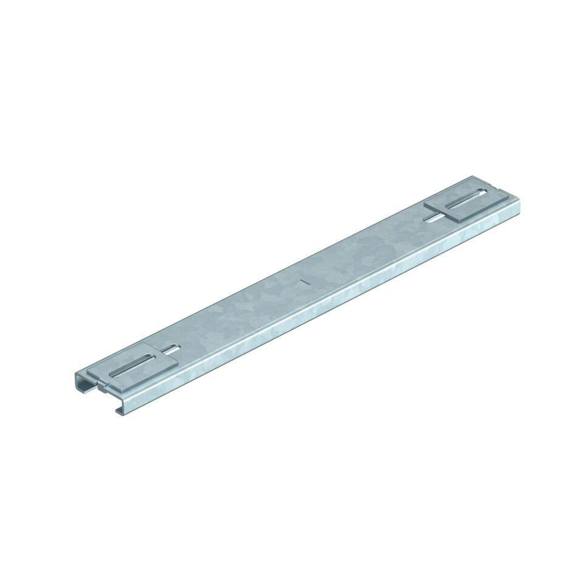

GTIN:

4012196331895

HAN:

7399910

Art Zubehör

Stütze